事事金安过大年，老庙古韵弄新潮
广 告 主：老庙
所属行业：贵金属/宝石饰品
执行时间：2022.12.26-2023.01.08
参选类别：IP营销类
营销背景
老庙黄金作为中华老字号品牌之一，有悠远的历史沉淀和文化传承，具有巨大的经济价值和文化价值，但像其他老字号一样，在布局新业务遇到了对年轻人吸引力不足的行业典型困境。
营销目标
据小红书后台数据显示，老庙在小红书上站内搜索声量和内容阅读量较低，相较珠宝大盘，对年轻用户吸引力明显不足。因此，能否迅速占领年轻消费者的心智成为老庙的首要破局任务。
2022年12月恰逢老庙古韵上新，老庙希望本次合作帮助其在完成新品种草的同时助力品牌焕新，与年轻用户形成连接，达成共鸣，进一步深度圈粉，加快品牌年轻化进程。
策略与创意
【为什么要选小红书】
近年来，黄金珠宝的消费主力趋于年轻化，买黄金成为年轻人消费的“新风潮”，越来越多的“Z世代”走进金店，并在社交媒体分享自己的“买金”经验。作为年轻人聚集的生活方式平台，小红书有70%为90后用户。
在小红书平台上，搜索“黄金”关键词，可以找到超300万条种草笔记，小红书上的年轻人喜欢黄金珠宝，不再与婚姻、投资理财配置需求强关联，而是为自己的情绪价值买单，这也大幅拓宽了目标受众范围，成为老庙俘获一众“Z世代”消费者的重要战略合作平台。
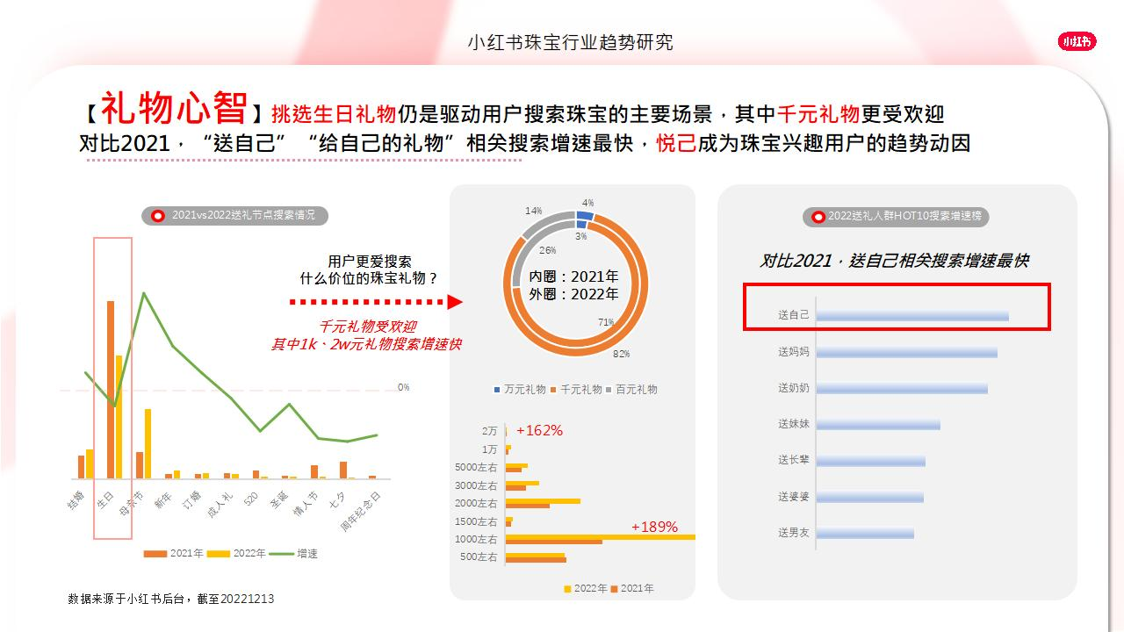
【为什么选CNY节点】
新年自带的“传统”、“吉祥”属性与黄金的美好寓意天然契合，且小红书元旦&CNY黄金首饰搜索仅次于七夕的高峰，在这个传统好运文化集中爆发的特殊节点，更适合向年轻消费者传递老字号黄金美学的新潮态度。
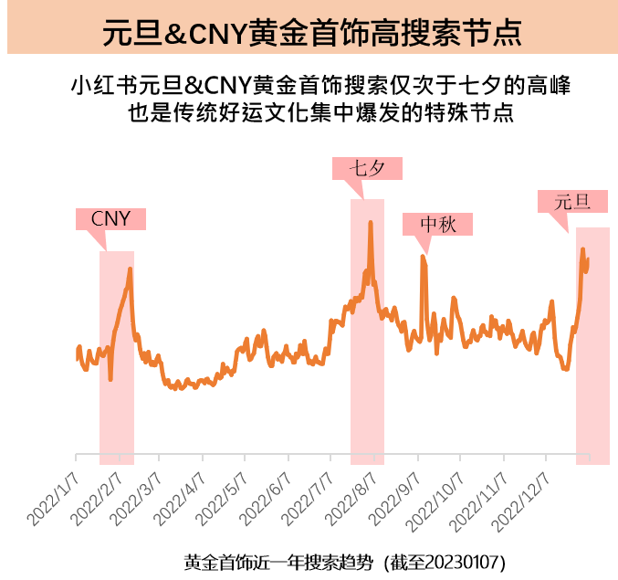
【为什么选小红书“东南西北过大年”IP合作】
小红书春节IP以其潮流趋势独特性，深受年轻消费群体的关注，也在第一季被印证了，有极强的品牌力提升效果。2023年更将尝试新的品牌营销玩法，给老庙带来更多曝光和机会，助力老庙找到营销方向及产品迭代的答案。
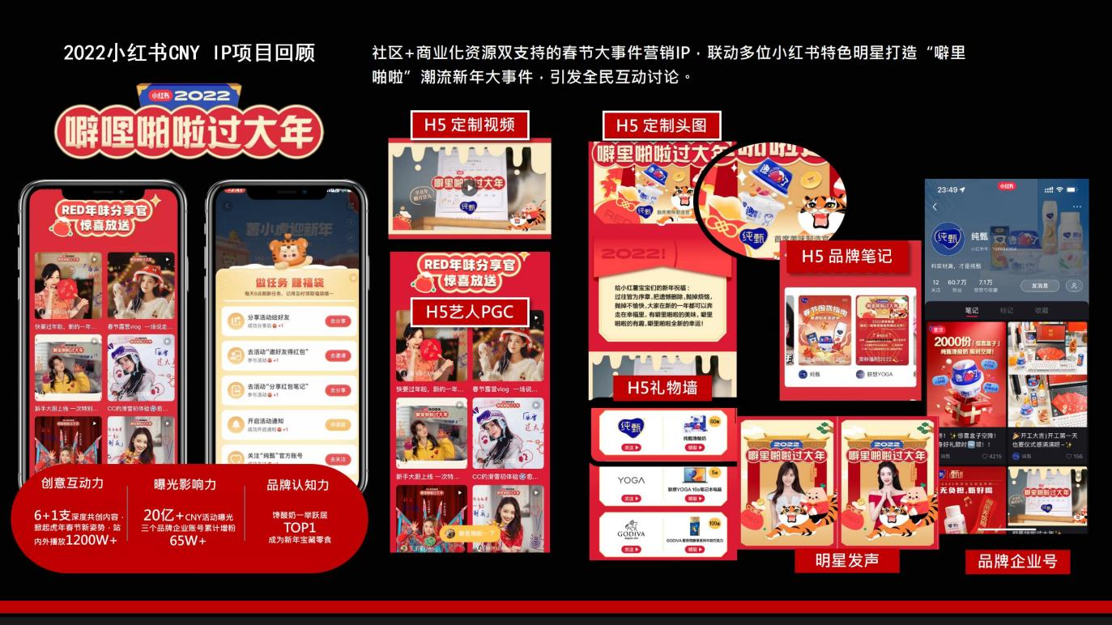
执行过程/媒体表现
一、用户洞察——老庙古韵一盘货，如何划重点？
数据洞察发现，2022年小红书用户对珠宝首饰的寓意、流行时尚度相关搜索需求激增，结合平台的热搜关键词和热搜黄金首饰选品，我们选定法国设计师合作款“事事金安”系列作为本次campaign主推品，向年轻消费者传递老字号黄金美学的新潮态度。
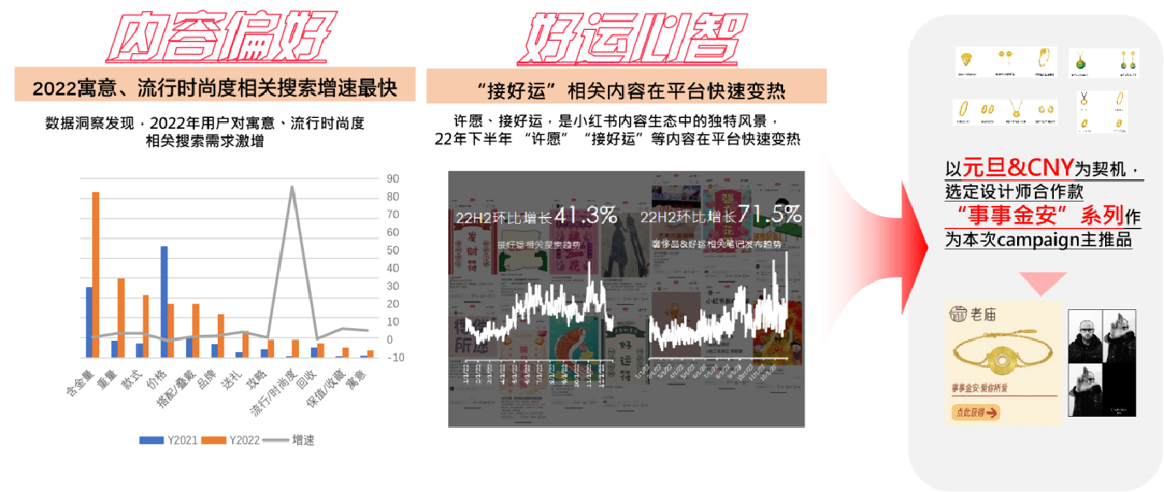
二、内容锚定——IP合作，如何在众多品牌中做出差异化特色？
1、结合年味打造“老庙黄金屋”：小红书“东南西北过大年”项目以“逛春街”为核心卖点，为用户营造具备年味的深度浏览体验，老庙则在小红书这条年味丰富的online“春街”中，开设了“老庙黄金屋”，为用户带来眼前一亮的黄金首饰购物体验，此外，项目的站内外强宣发，也最大程度引流“老庙黄金屋”，事事金安系列作为项目里的唯一黄金首饰品类强势露出；
2、强打品牌好运心智：从硬广物料到种草内容植入老庙“给您带来好运气”的品牌心智；
3、放大明星代言人效应：最大化运用新春代言人张若昀的明星影响力，在放大粉丝效应，通过明星物料强势曝光，以周边作为品牌限定福利，吸引粉丝参与品牌任务，增强品牌话题参与度，带动小红书企业号涨粉2.2k+，较上周期环比提升2725%，话题页上线7天，激励1789个用户参与品牌话题。
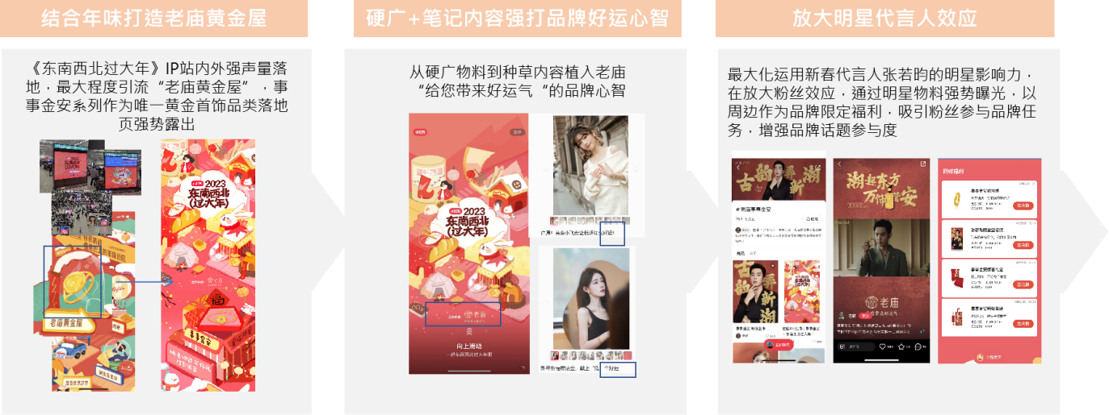
三、品效合一——品牌曝光和科学种草如何打好组合拳？
- IP上线前，合作达人笔记，并对品牌好运心智进行内容预埋；
- IP上线时，结合笔记回搜、互动、舆情，对笔记进行信息流投放，增加优质内容可见度；
- IP上线后，持续扩大爆文预算，利用优质内容的长尾效应，在春节前期刺激转化。
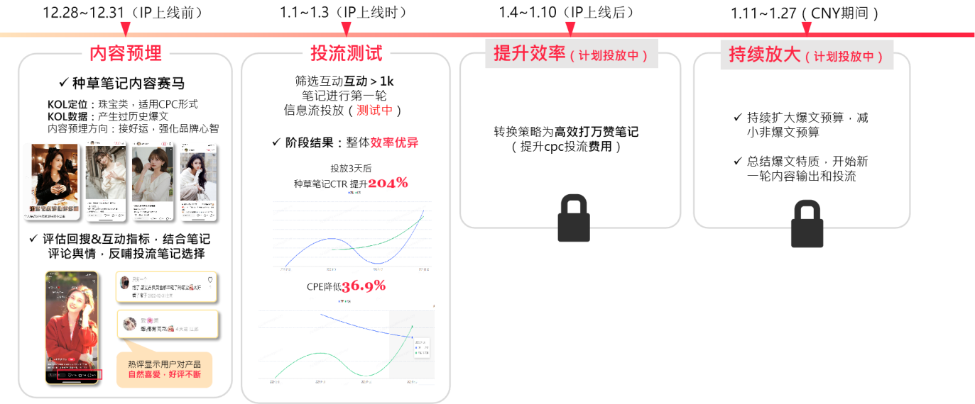
营销效果与市场反馈
- 品牌力UP：对比投放前，老庙12月品牌搜索排名提升1位，阅读增长率排名行业前3。
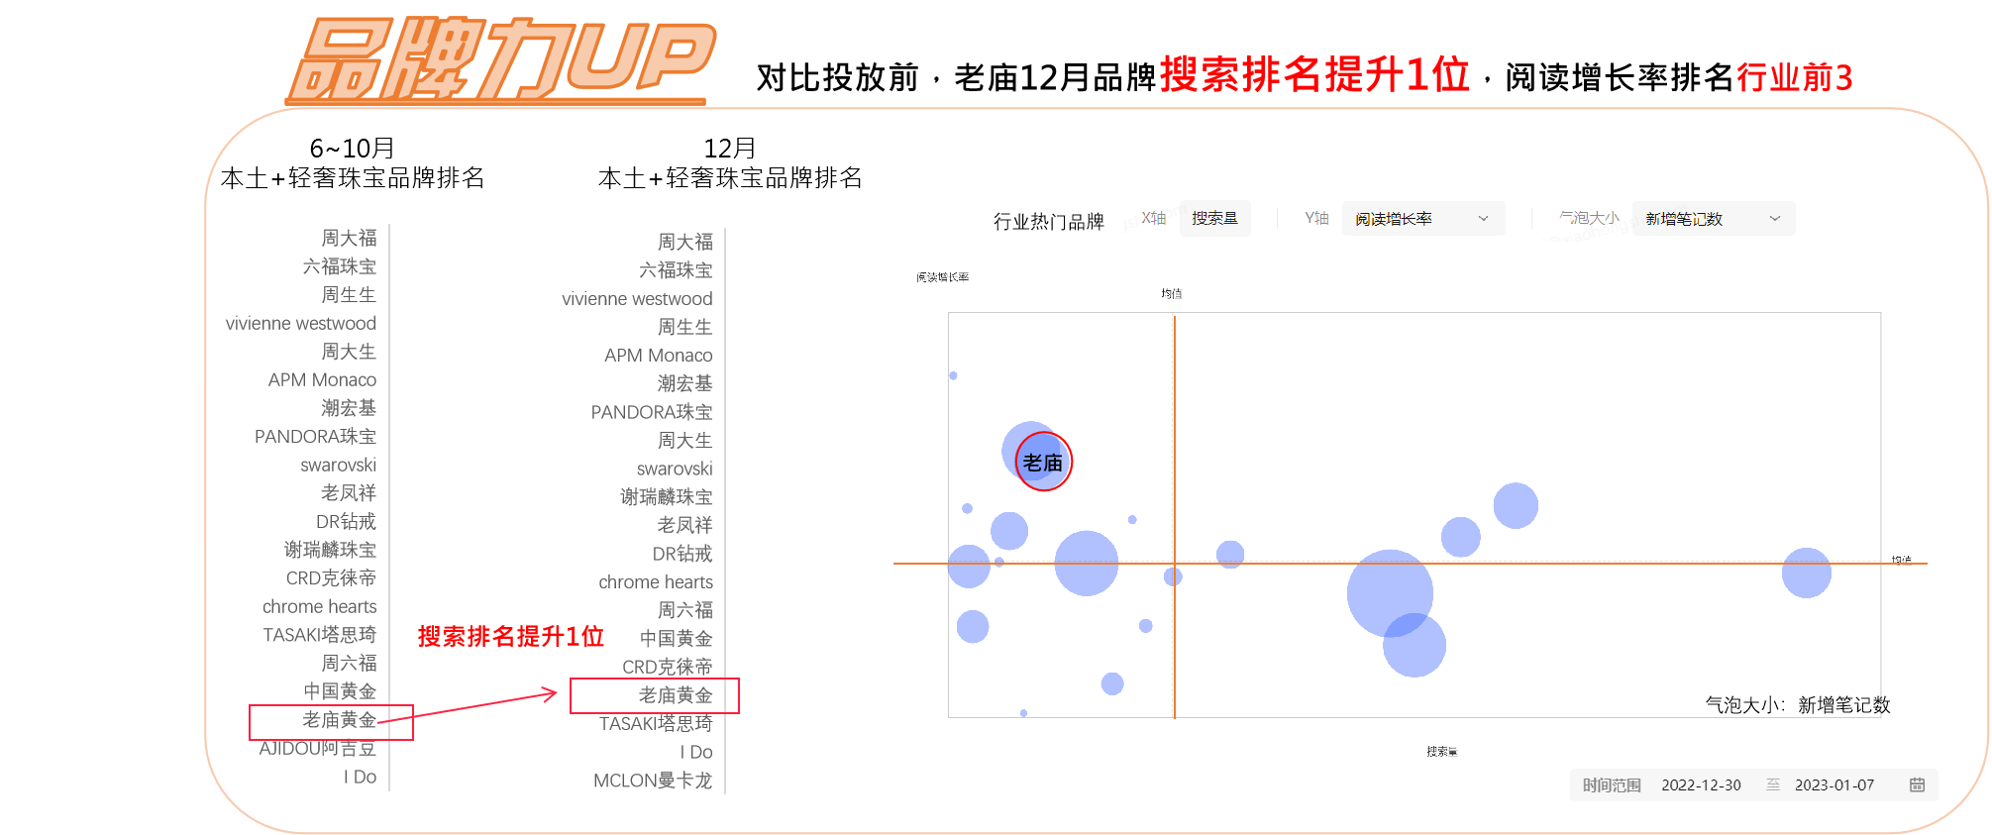
- 产品力UP：投放期间，老庙事事金安系列登上平台热门事件HOT6，日均搜索趋势环比提升45倍。
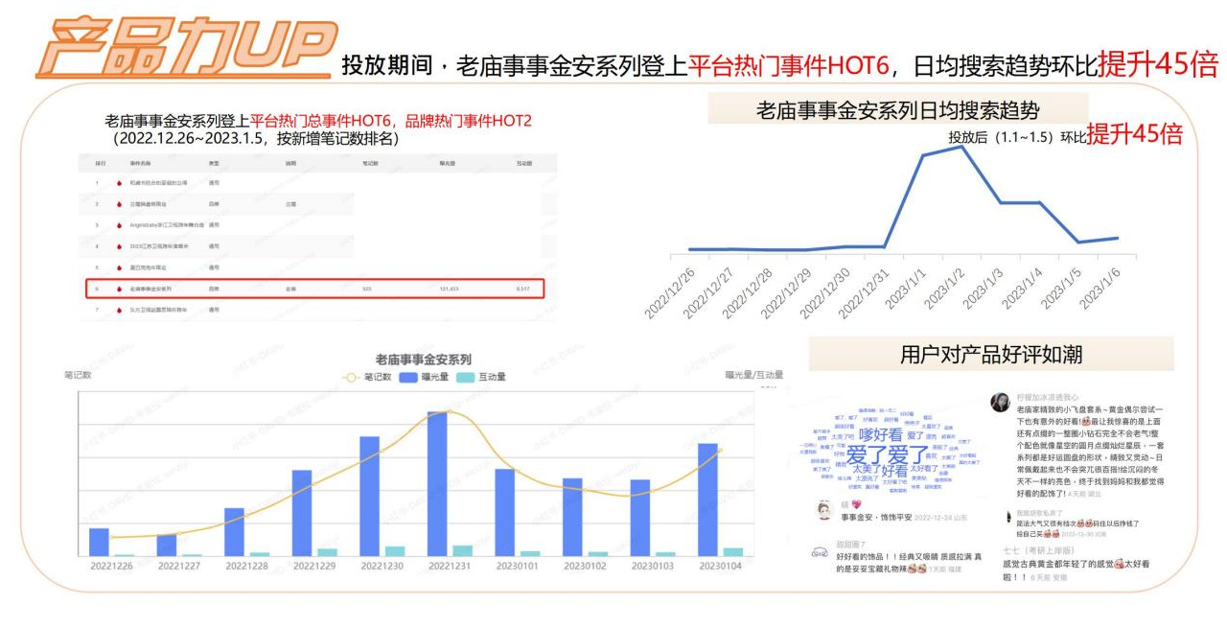
- 年轻用户影响力UP：老庙兴趣用户中，年轻用户占比较投放前明显提升。
- 强年货心智：老庙品牌内容词表现中，新年，年货节相关词被高频提及。

